参观钱锺书故居观后感

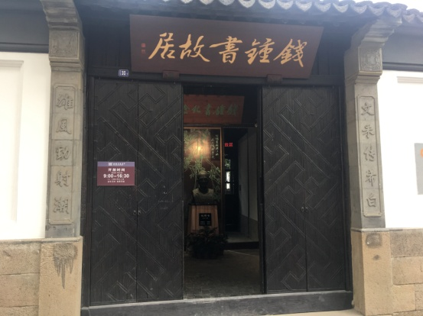无锡有非常多的名人的故居，钱锺书老先生就是其中一位。钱锺书，中国现代作家，文学研究家。他精通多种语言，记忆力超凡，学富五车，才高八斗，被誉为“博学鸿儒”。

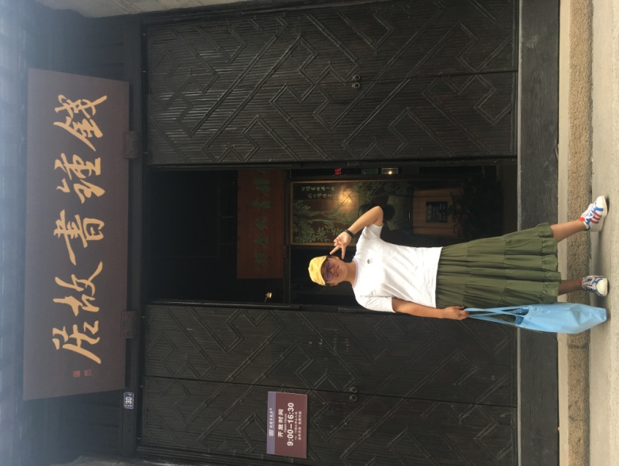钱钟书故居位于无锡健康路新街巷30号、32号，白墙高院，青砖青瓦，处处透出中国传统建筑的古朴和优雅。这座古朴的建筑不仅感受到了优秀建筑的魅力，更让我感受到的是钱锺书先生深厚的人格魅力。刚走进大门，就被故居中的宁静所感染。门厅中间一道屏风前立着钱锺书半身像，他戴着一副眼镜，嘴角略带微笑，显出智慧又不失幽默的形象。半身像头顶上挂着一块匾额，写着"钱锺书纪念馆"六个大字。经过门厅是个狭长的天井，两棵大树遮挡住骄阳，清静安宁，西面第一间是先生的卧室，一张雕花的旧床和简单桌椅让我们仿佛看见他少年时的生活景象。

天井向里，跨过一排木格门，一眼就看到大堂上方又是一块匾，上书"绳武堂"三字苍劲有力，下面是一副《古松清泉图》，堂上摆着一些老式的椅子和茶几，一切都像回到了过去。长辈们喝着茶，听着隔间传来的朗朗读书声，谈天说地。这里肯定记录了不少先生年轻时的点点滴滴。

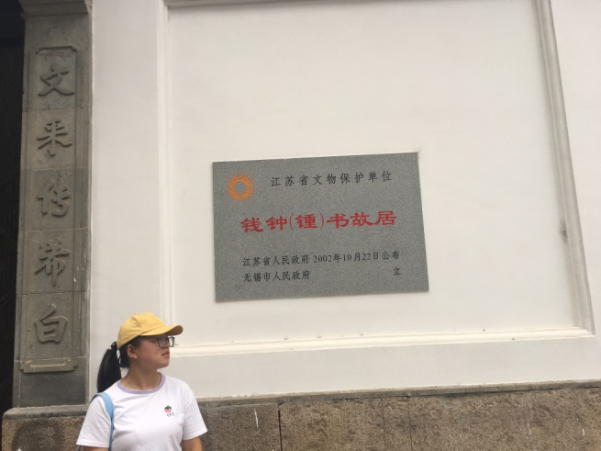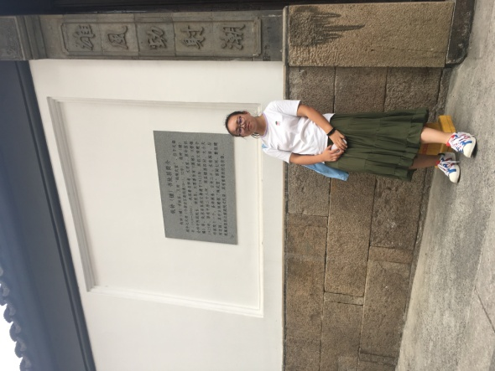走在钱锺书故居里，之前的我还真是一点都不了解钱锺书先生和他的妻子杨绛先生。他所写的书我也没有看过几本，对于他只是粗略的了解。自从参观了钱锺书老先生的故居后，我非常的想进一步了解他。所以我就去看了杨绛先生写的《我们仨》。杨绛先生在这本书里写到了她和钱锺书和他们的女儿钱媛。里面真的很多泪点，他们互相体谅，互相支持，又互相安慰，说不出来的温馨。杨绛先生在文中写到，“锺书常自叹‘拙手笨脚’。我知道他不会打蝴蝶结，分不清左脚右脚，拿筷子只会像小孩儿那样一把抓”，但是他们在国外找到新居搬进去的第一个早晨，钱锺书老先生大显身手，一个人做好早餐，把早餐直端到杨绛先生面前，他煮了‘五分钟蛋’，烤了面包，热了牛奶，做了又香又浓的红茶。

有许许多多非常温馨的画面，被杨绛先生如此一描写，让人觉得亲身经历似的。

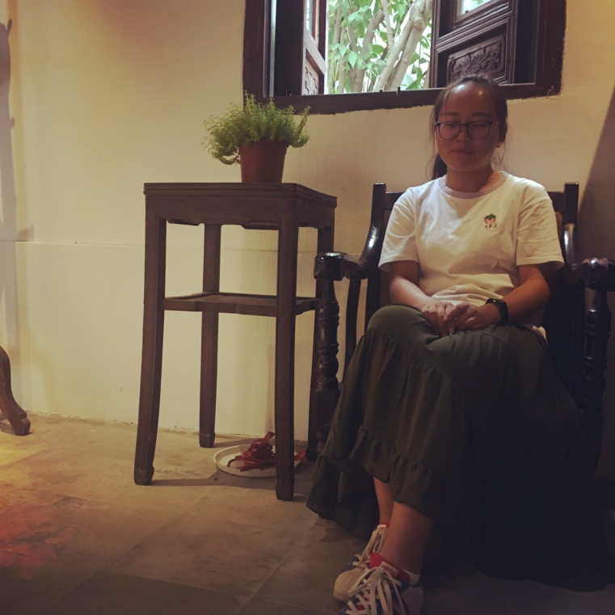感觉喜欢上了他们一家人，很幸运的去参观了钱锺书老先生的故居，能了解的他曾经居住过的地方真是太好了。

参观无锡博物馆有感

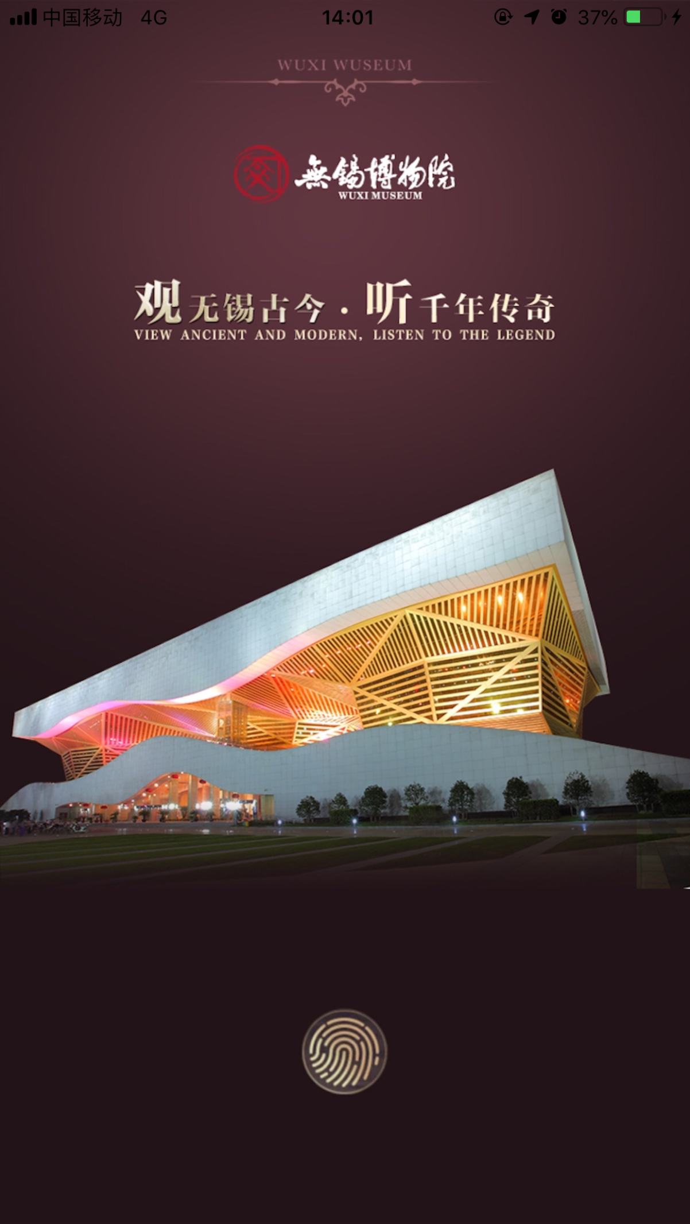周三下午，我与我的舍友相约去参观了无锡博物馆。我们乘地铁到了清名桥站，走了几步路便见到了宏伟的无锡博物馆，还没有进去就被他吸引了。

（悄悄地说这张是张网图，鉴于我自己拍的不好看，而且今天天气不太好，天阴没有太阳，还下着毛毛雨）

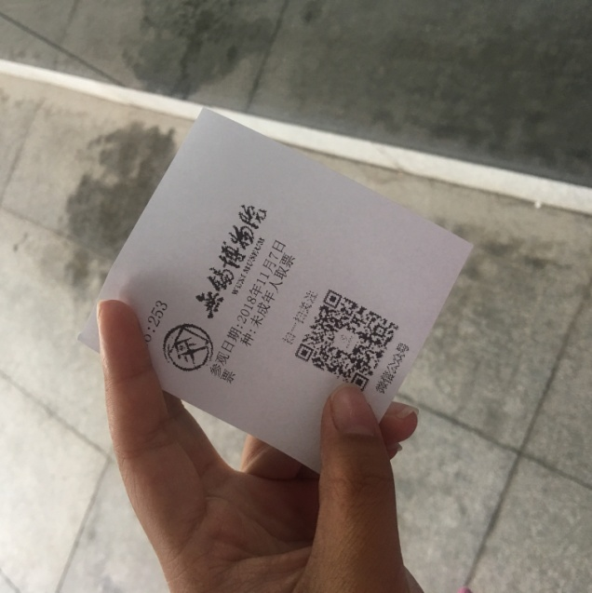我们没有从正大门进入，而是从他的背后进去的。他分为了东中西三个部分，西区是讲的无锡的历史，东区大部分是科技方面的展示。（还有一件比较傻的事，我和舍友都没有带身份证，事先不知需要身份证，然后工作人员就给我们取了两张未成年票。）

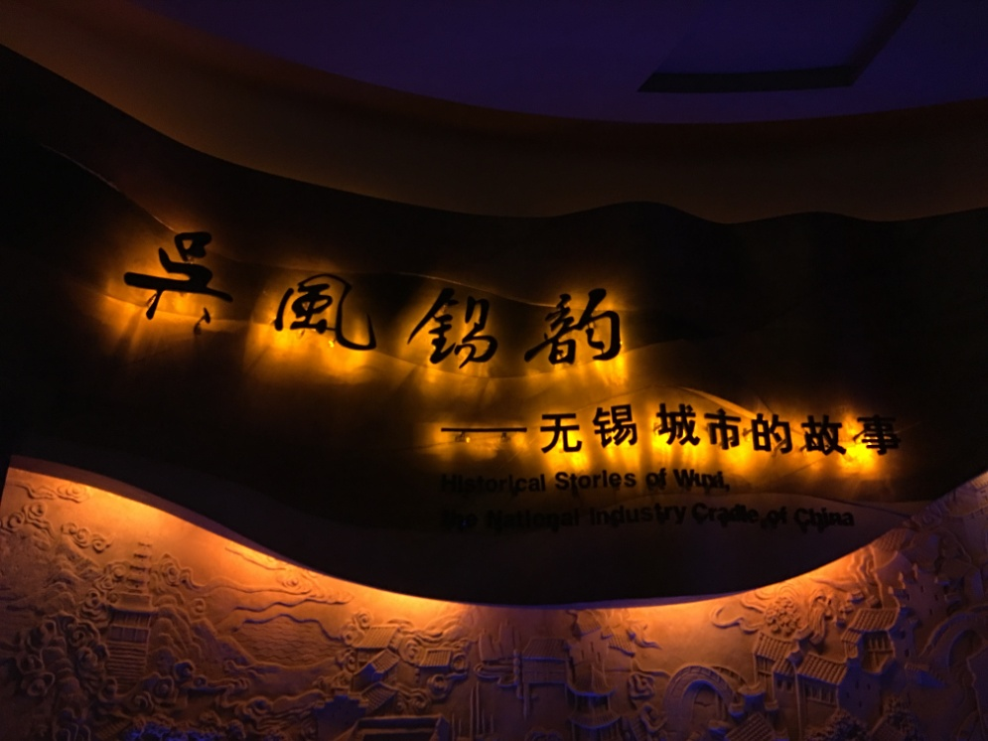博物馆里人很少，基本没什么人，感觉大家都是为了做思修作业才去的无锡博物馆，但是我发现这里可真好玩，可以在里面待一天，有很多新鲜的自己不知道的事情，本来这个地方应该有许多人来感受无锡的历史，无锡的人文，无锡的各种，作为了解无锡的一个途径。无风锡韵！！感受无锡城市的故事。

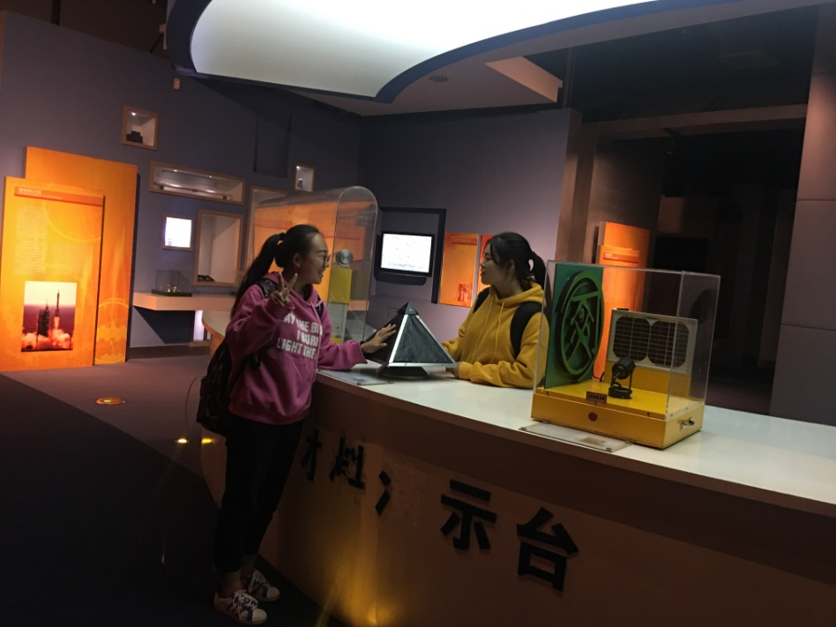从东区开始逛起，走进去就觉得这里不一样！！！感叹：咋这么好看。当然参观博物馆是学习更多的知识（其实基本感受完就忘了）。就多放几张图吧。

我看到了这是什么，我还真不知道，因为这个上面的名字被破坏了，看不出是个什么东西。个人觉得博物馆是个好地方，不希望有些人破坏里面的展览品，有些注释不能用手触摸，就不要触摸，保护好这些，以后的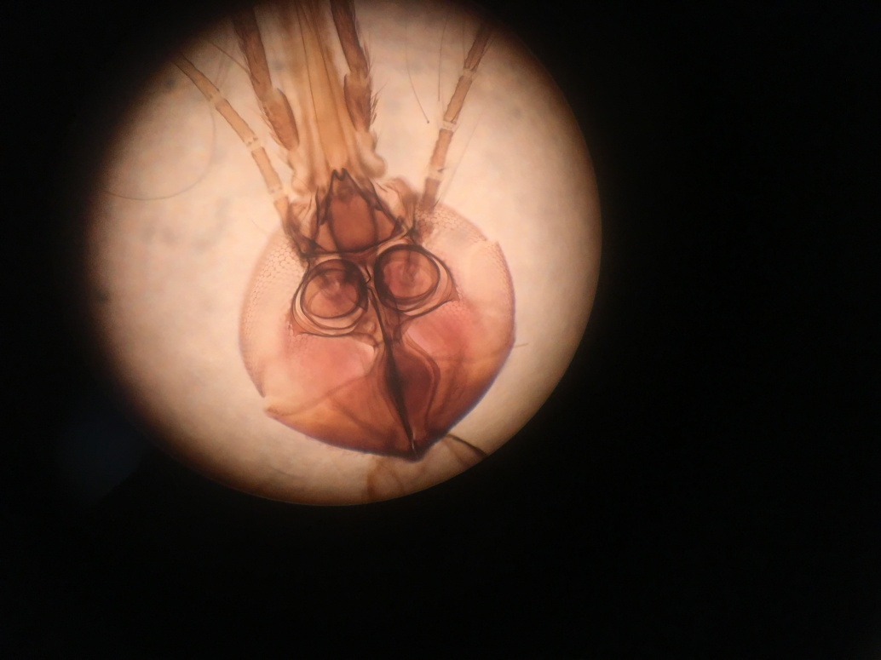人才能有机会看到。

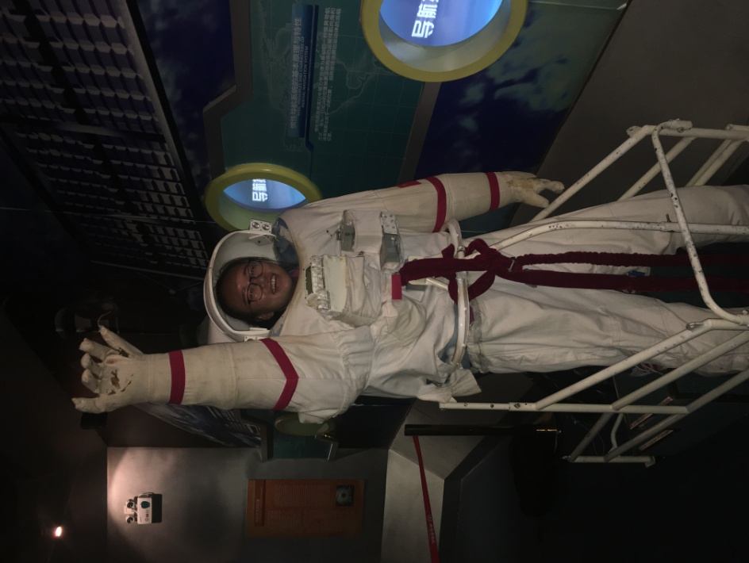还有机会穿上太空服合个影。

还可以体验你的脑电波有多么强大，感受科技带来的力量。

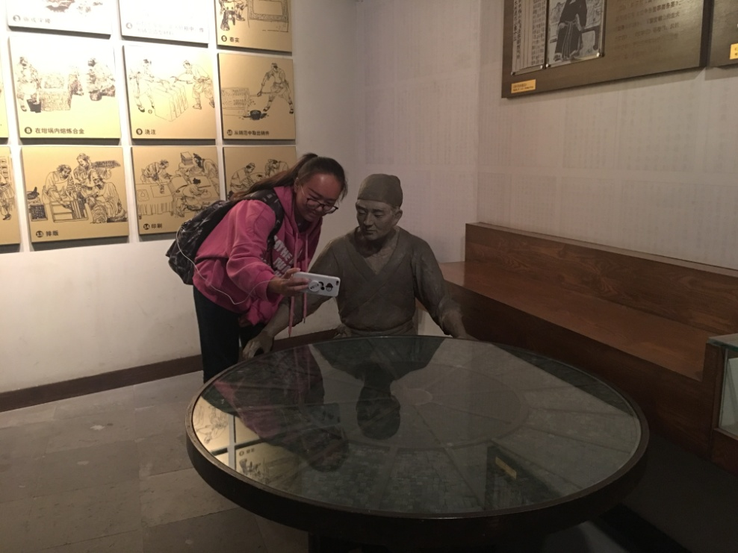

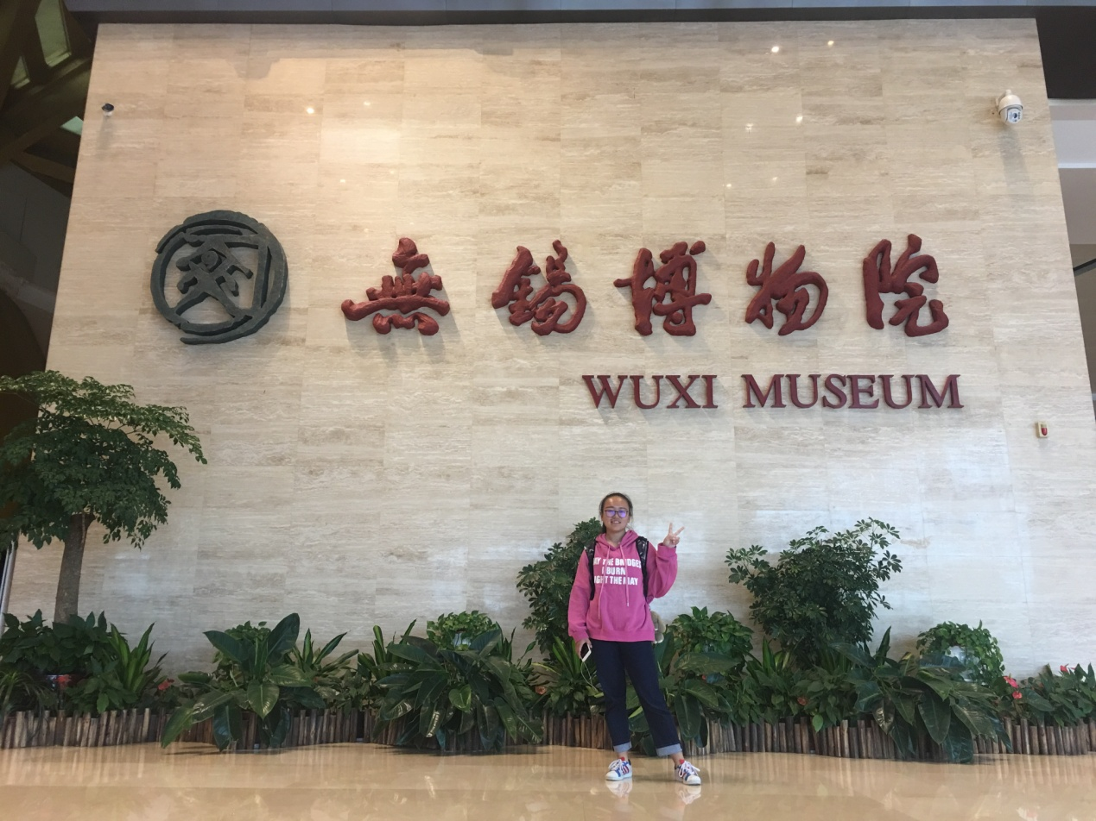

很喜欢了，但是只有一个下午的时间，我们并没有参观完，西区专门介绍无锡的，也只看了一层，就走了。大部分都是走马观花，但是我还是比较希望以后能在安排一个时间去认真观看里面的所展示的东西，了解更多关于无锡的东西。